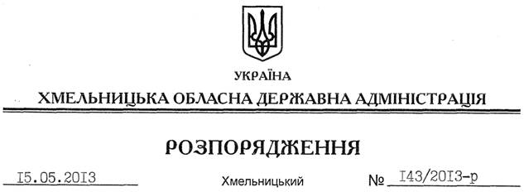

Про перелік інвестиційних програм (проектів), на виконання (реалізацію) яких у 2013 році спрямовуються кошти державного фонду регіонального розвитку з метою погашення кредиторської заборгованості, зареєстрованої органами Державної казначейської служби на 01 січня 2013 року

На підставі статті 6 Закону України “Про місцеві державні адміністрації”, розпорядження Кабінету Міністрів України від 08 квітня 2013 року № 268-р “Про затвердження переліку інвестиційних програм (проектів), на виконання (реалізацію) яких у 2013 році спрямовуються кошти державного фонду регіонального розвитку з метою погашення кредиторської заборгованості, зареєстрованої органами Державної казначейської служби станом на 01 січня 2013 року”:
1. Визначити розпорядників коштів нижчого рівня, зокрема:
1.1. Департамент житлово-комунального господарства та будівництва облдержадміністрації по об’єкту “Реконструкція каналізаційного колектору від вул. Червоноармійської до головної каналізаційно-насосної станції у м. Кам’янець-Подільський” – 477,248 тис. гривень.
1.2. Комунальна установа Дунаєвецької районної ради “Дунаєвецька центральна районна лікарня” по об’єкту “Продовження будівництва палатного корпусу з дитячим відділенням та дитячою консультацією по вул. Горького,7, м. Дунаївці” – 274,051 тис. гривень.
1.3. Відділ освіти, молоді та спорту Старосинявської районної державної адміністрації по об’єкту “Завершення будівництва школи на 110 учнів у с. Нова Синявка Старосинявського району” – 654,029 тис. гривень.
1.4. Управління освіти і науки Кам’янець-Подільської міської ради по об’єкту “Реконструкція приміщення дитячого навчального закладу № 19 на 60 місць по вул. Тімірязева, 130, м. Кам’янець-Подільський” – 309,646 тис. гривень.
2. Вищевказаним розпорядникам коштів нижчого рівня забезпечити погашення кредиторської заборгованості, зареєстрованої органами Державної Казначейської служби України на 01 січня 2013 року та щомісячне звітування про використання бюджетних коштів Департаменту житлово-комунального господарства та будівництва облдержадміністрації до 5 числа місяця, наступного за звітним.
3. Контроль за виконанням цього розпорядження покласти на заступника голови облдержадміністрації Л.Гураля.

Голова адміністрації В.Ядуха

